网络远程复试流程及要求
一、考生参加网络远程复试所需物品及环境要求
（一）考生参加网络远程复试需准备相关用品
本人二代居民身份证原件、准考证。
（二）考生参加网络远程复试具体要求
1、环境要求：选择独立、封闭、安静、明亮的复试房间，可视范围内不得放置学校和报考学院要求以外的物品，关闭与复试无关的电子设备。除考生本人外，复试全程不能有其他人在房内或进入房间，不能有其他说话声音。不得选择网吧、商场、广场等影响音视频效果和有损复试严肃性的场所。
2、网络及设备要求：良好稳定的网络，建议有线网络、Wi-Fi、5G中至少准备2种。1台笔记本电脑或台式机，配有摄像头、麦克风和音箱；1部智能手机。提前熟悉复试流程和软件操作，确保复试时网络稳定、畅通，视频画面清晰，音频传输流畅。
3、个人仪表要求：复试过程中，我校将采集考生图像信息，并进行身份识别审核。考生复试时不能过度修饰仪容，不要使用美颜功能，不得佩戴墨镜、帽子、头饰、耳饰、口罩等，头发不得遮挡面部及耳部，必须保证视频中面部图像清晰。
4、纪律要求：自觉履行保密义务，复试中不得录音、录像、直播、录屏、投屏，不以任何形式对外发布复试相关内容和信息。本人全程出镜，不得中途离开座位，无关人员不得在考试区域内出现，否则视为违纪。复试场所考生座位1.5米范围内不得存放任何书刊、报纸、资料、非复试指定的电子设备等。
5、其他：如考生确有特殊情况不具备网络远程复试条件，须及时与学院沟通联系，以便学院协助解决。

二、复试方式
采取网络远程复试方式，系统登录页面地址为：https://bm.chsi.com.cn/ycms/stu/，使用学信网账号登录。
复试前按要求安装调试好设备。电脑摄像头对准考生本人，保证考生能清晰地被复试专家组看到。复试过程中，须将双手放置在复试小组可视范围内，不得离开桌面。

三、复试流程
1、复试前20分钟：考生登陆远程复试系统，并清空复试环境内与复试有关的书籍、物品、人员，保证电脑电量充足、有线网络及备用网络畅通；
2、复试前10分钟：按系统自动派位顺序，第一位考生进入网络复试间候考；
3、其他考生按系统派位顺序，依次做好复试准备，直到复试结束退出复试考场，完成复试。
4、远程复试如遇网络卡顿或者特殊情况断网者请及时接听电话，我院复试小组会有专人进行联系，在此期间请考生不要焦急，根据指示做好相关动作。

网络远程复试系统学生端使用说明
考生需要用两台设备进行远程面试，可以是台式机+手机或笔记本+手机。
主界面为考官界面，可以看到考官的视频画面，听到考官的声音。
考生电脑界面为面试界面，可以看到考生的视频画面，听见考生的声音。
考生手机需确保考前安装并登录“学信网 APP”，以备登录时验证身份。

1. 下载安装软件
登录设备：电脑，有摄像头及音频设备。
下载安装最新版Google浏览器。
实人认证设备：手机
安装学信网 App，安装后请允许使用摄像头，以保证正常进行实人验证。考生首次登录系统，每次进入考场之前均需要进行实人验证。
2. 电脑注册登录
系统登录页面地址为：https://bm.chsi.com.cn/ycms/stu/，使用学信网账号登录。参加研究生复试的考生，使用网报时的账号登录即可，无需重新注册。
登录后，请认真仔细阅读学信网用户协议和隐私政策，勾选“同意”方可进入系统。

电脑端实人验证
考生从电脑端登录系统，选择“学信网App”方式后，电脑页面会显示实人验证二维码。
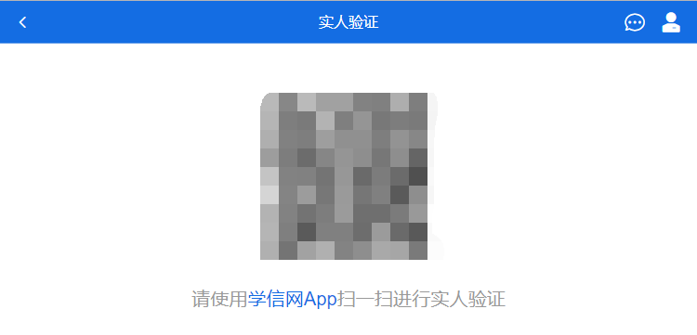
考生使用移动设备学信网App右上角的扫一扫功能，扫描电脑页面上的二维码，此时电脑页面显示“验证中”状态，考生在移动设备的学信网App中按照提示进行实人验证操作。
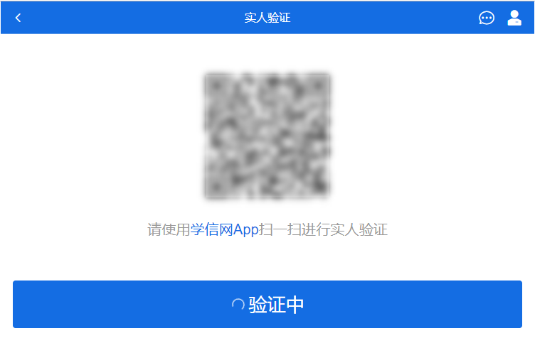
实人验证通过时，电脑页面显示“实人验证成功”，点击【继续】按钮进行后续操作。
注意：验证不通过时，可返回重试。若实人验证不通过次数超过5次，则需要进入人工身份认证流程。
4. 查阅系统须知及考试信息
请认真仔细阅读系统须知！阅读完成后点击【下一步】可选择考生所报考的学校及考试信息。
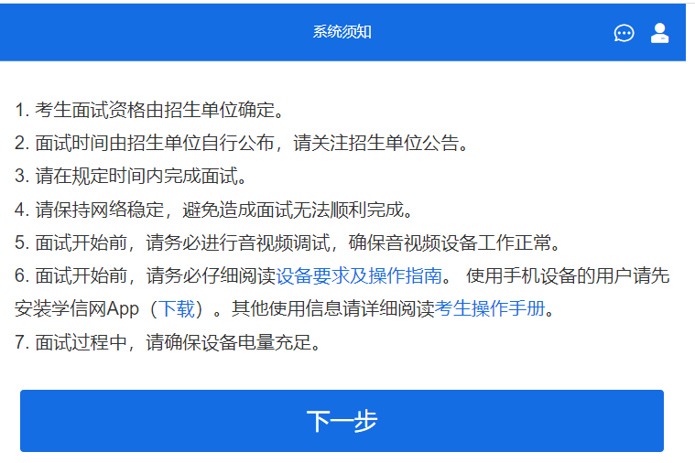
5. 考试流程
5.1 确认准考信息、承诺书
选择本次要参加的考试后，进入准考信息确认界面。考生应仔细核对个人信息，确认无误后再点击承诺书，进入阅读界面。请考生认真仔细阅读，勾选“我已确认承诺书”并点击【确认无误】按钮。
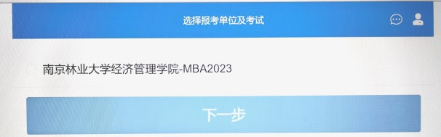
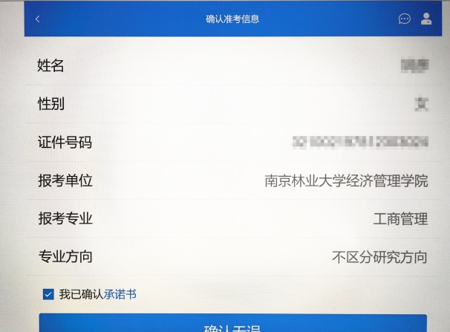
5.2 面试列表
点击“进入考场”，进入面试列表界面。考生可以查看面试时间要求及考场信息等。
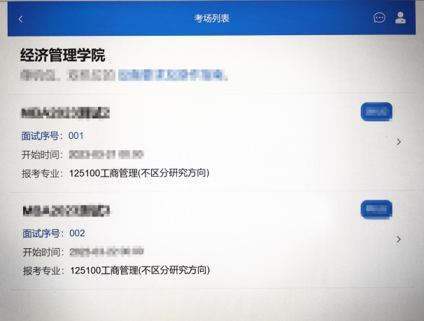
5.3 远程面试
考生进入考场候考页面。考生可以查看考试开始时间、考试顺序。
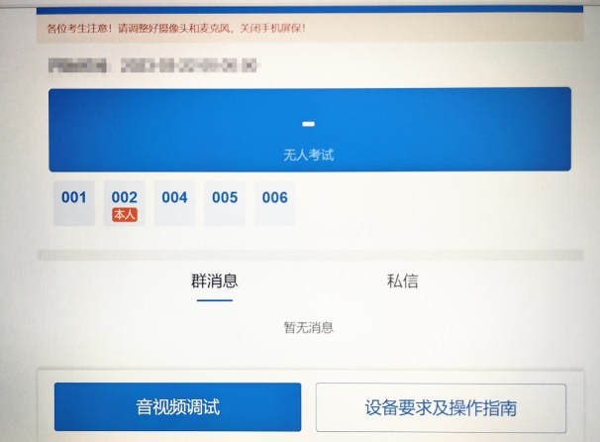
5.3.1 音视频调试
登录系统后，在候考区界面，建议进行摄像头调试。
点击【音视频调试】按钮进入调试界面。调试界面的图像无异常后，点击【调整完毕】。结束调试返回考场候考区等待考官发送面试邀请。
5.3.2 候考区
考生完成设备调试后，进入考场候考。
在考场候考区，考生可以看到本人姓名及面试序号，其他考生仅显示考生序号。如考场当前无人在考试，则显示“无人考试”；如有考生正在考试，则显示该序号的考生正在考试，同时该考生在考生列表中高亮显示。
注意：候考中的考生，请随时关注考场动态。
5.3.3 远程面试
当考官发出面试邀请后，考生点击【接通】即可进入视频面试环节。
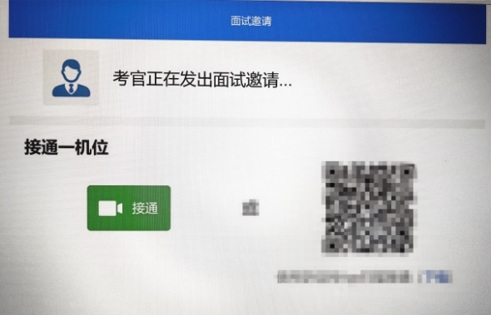
考生接通面试邀请后，必须点击弹框提示中的“确认”才能接入视频面试。禁止考生随意切换窗口、离开或缩小视频窗口。
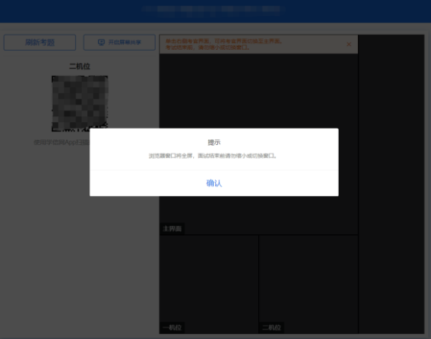
主界面为考官界面，可以看到考官的视频画面，听到考官的声音。
视频面试过程中，若考官将考生状态标记暂缓，考生回到候考区进行等待，待下次考官发起视频邀请再次进行考试。
5.3.4 面试结束
考官点击【结束面试】按钮后，考生会收到面试已结束的提示，考生点击【确认】即退出考场，且考生不允许再次进入考场，该考生在考生列表中消失。
6. 常见问题
1. 如果无法正常开启视频，请检查麦克风、摄像头是否被其他应用占用或是否已授权。
2. 面试为远程实时视频方式，请考生提前确认音视频设备和环境可用。需保证设备电量充足，存储空间充足，建议连接优质Wi-Fi网络。
3. 考生需提前确认面试场地的光线清楚、不逆光，面试时正对摄像头、保持坐姿端正。
4. 考生在面试过程中若出现视频卡顿、黑屏等现象，可以尝试刷新界重新进入考场。
5. 如考试使用台式机+摄像头进行远程面试，不要在面试过程中插拔摄像头设备。

南京林业大学复试考场规则
一、考生应当自觉服从考试工作人员的管理，不得以任何理由妨碍考试工作人员履行职责，不得扰乱考场及候考秩序。
二、考生须凭本人有效居民身份证等证件信息，按照规定时间参加考试。
三、对于网络远程复试的考生应提前调试设置好硬件设备，提前熟悉考试软件操作，考前主动配合进行“人脸识别”身份验证核查、报考资格审查、网络复试环境安全检查等；对于现场复试的考生，应提前知晓考试地点，考前主动出示证件信息以便查验，进入考场后听从考务工作人员指示进行复试。
四、复试开始前，听从考试工作人员安排安静候场，考试结束后有序离场。
五、在网络远程复试过程中，考生应尽力保持考试过程顺畅，须将双手放置在复试小组可视范围内，不遮挡、不拍照、不录音录像、不喧哗、不求助他人、不发表与复试内容无关的言论；在现场复试的过程中，考生不得携带与考试无关的物品，不得东张西望、交头接耳，不得将试卷、草稿纸、答题纸带离考场。
六、考生不得将考试内容告知他人，不得记录和传播复试考题及音视频等信息。
七、考生如不遵守考场规则，不服从考试工作人员管理，有违纪、作弊等行为的，将按照《国家教育考试违规处理办法》进行处理并将情况记入国家教育考试诚信档案。

